j0099183j0099183

Авторы –составители: Михеева Л.А., Козлова Е., Копылова Н.Н., Гайдашова В.А., Смирнова Е.А., Коломина О. Лемешко

ВсЫЫ

<EMPTY>Здравствуй,

**Рефлексия на уроке**

(наставническая разработка для молодых, начинающих и малоопытных педагогов)

Томск, 2018

j0099183j0099183

Наставническая разработка включает:

Наставническая разработка включает:

* диагностическую анкету по выявлению затруднений при организации рефлексии на уроке;
* консультацию для молодых, начинающих и малоопытных педагогов по теме «Рефлексия на уроке. Способы организации рефлексии»;
* карту анализа урока с позиции выявления уровня организации рефлексии на уроке.

Авторы – составители:

* Михеева Л.А., учитель истории и обществознания МБОУ «СОШ № 196» ЗАТО Северск;
* Смирнова Е.А., учитель начальных классов МБОУ «СОШ № 196» ЗАТО Северск;
* Гайдашова В.А., учитель истории и обществознания ОО МАОУ «Гуманитарный лицей» г. Томска;
* Козлова Е., учитель информатики МАОУ «Лицей № 7» г. Томска;
* Копылова Н.Н., учитель начальных классов МАОУ «СОШ № 42»г. Томска;
* Коломина О. В., учитель начальных классов МБОУ «Красноярская СОШ»;
* Лемешко М.В., учитель начальных классов МАОУ «СОШ № 11 имени

В.И. Смирнова» г. Томска;

* Смакотина М.В., учитель истории МАОУ «Лицей № 7» г. Томска;

**Содержание**

1. Диагностическая анкета ………………………………………………..... 4 стр.
2. Консультационные материалы………………………………………..5-20 стр.
   1. Что такое рефлексия?......................................................................5-7 стр.
   2. Для чего проводить рефлексию на уроке?........................................7 стр.
   3. На каких этапах урока целесообразно проводить рефлексию?......7 стр.
   4. Классификации рефлексии…………..……………………………..8 стр.
   5. Приемы проведения рефлексии по цели………………………. 8-16 стр.
   6. Общие рекомендации по теме………………………………… …16 стр.
   7. Примерный план урока-рефлексии по ФГОС ……………… 17- 20 стр.
   8. Список литературы и источников…………………………………20стр.
   9. Вопросы для самоконтроля………………………………………..20 стр.
3. Карта анализа урока ………………………………………………………21 стр.

**1. Анкета**

Ф.И.О.__________________________________Дата:______________

***Уважаемый коллега! С целью повышения эффективности организации рефлексии на уроке, просим Вас ответить на следующие вопросы.***

1.Что такое рефлексия на уроке?

а) подведение итога;

б) «обращение назад»;

в) самоанализ деятельности и ее результатов;

г) Ваш вариант;

д) затрудняюсь ответить.

2.Какова главная цель проведения рефлексии на уроке?

а) выставить отметки за урок;

б) выполнить требования ФГОС;

в) провести анализ и самоанализ деятельности и ее результатов;

г) Ваш вариант;

д) затрудняюсь ответить.

3.На каких этапах нужно, на Ваш взгляд, проводить рефлексию?

а) в начале урока;

б) в конце урока;

в) на всех этапах урока;

г) Ваш вариант;

д) затрудняюсь ответить.

4.Какие формы Вы используете для проведения рефлексии?

а) групповая;

б) индивидуальная;

в) фронтальная;

г) Ваш вариант;

д) затрудняюсь ответить.

5.Какие приёмы Вы используете для проведения рефлексии деятельности и содержания учебного материала?

а) «рефлексивная мишень»

б) «светофор»;

в) синквейн; кластер;

г) Ваш вариант;

д) затрудняюсь ответить.

6.Какие приёмы Вы используете для проведения рефлексии настроения (эмоционального состояния) ?

а) сигнальные карточки «светофор»;

б) рисунок «лестница успеха»;

в) таблица «ЗХУ»;

г) Ваш вариант;

д) затрудняюсь ответить.

7.Напишите, что бы Вы хотели еще узнать, уточнить об организации рефлексии на уроке?_____________________________________________________________

***Спасибо за Ваши ответы!***

**2. Консультация по теме**

**«Рефлексия на уроке. Приемы организации рефлексии»**

***Уважаемый коллега!***

***Данная консультация поможет Вам разобраться в теоретических основах и познакомиться с некоторыми приёмами проведения рефлексии на уроке***

**2.1. Что такое рефлексия?**

**Рефлексия (от лат. reflectere «отражать») — в философии** форма умственной деятельности человека, направленная на осмысление своих действий, всей человеческой культуры и её основ.

В философию слово "рефлексия" ввел в XVII веке Джон Локк. Он понимал под рефлексированием мысленный процесс, помогающий находить и накапливать новые идеи. Рене Декарт описывал ее как способность индивида сосредоточиться на содержании своих мыслей. Толковый словарь современного русского языка также трактует рефлексию как самоанализ собственной деятельности.

**Рефлексия** **в** **педагогике** - это процесс и результат фиксирования участниками образовательного процесса состояния своего развития, саморазвития и причин этого. В современной педагогике под рефлексией понимают **самоанализ деятельности и ее результатов.**

**Рефлексия на уроке** – это **совместная** деятельность учащихся и учителя, позволяющая совершенствовать учебный процесс, ориентируясь на личность каждого ученика. Применительно к урокам, рефлексия — это этап урока, в ходе которого обучающиеся самостоятельно оценивают свое состояние, свои эмоции, результаты своей деятельности.

О проведении рефлексии на уроке одними из первых заговорили американские авторы технологии «Развитие критического мышления через чтение и письмо» Куртис Мередит, Чарльза Темпла и Джинни Стилл в 80-е годы ХХ столетия. В России данная технология стала известна с конца 90-х годов. В основу ее положены идеи и положения теории Ж. Пиаже об этапах умственного развития ребенка, Л.С. Выготского о зоне ближайшего развития и о неразрывной связи обучения и общего развития ребенка. Разработчики технологии выделили основные этапы, методические приемы и критерии оценки результата.

Для того чтобы дать детям возможность активно работать с получаемым знанием, авторы технологии предлагают строить урок по такой схеме: **вызов – осмысление** - **рефлексия.** Первая стадия – вызов (побуждение), когда определяется тема урока, происходит актуализация имеющихся знаний по теме, выясняется, что дети уже знают об этом или думают, что хотят узнать, или что нужно узнать, и для чего это нужно знать. С этой целью используются разные приемы обучения: «Кластер», «Корзина идей», «Денотатный граф», «Дерево предсказаний», «Верные и неверные суждения».

Вторая стадия – осмысление, поиск ответов на вопросы, поставленные в начале урока. Задачи:

* активное получение новой информации;
* осмысление новой информации;
* соотнесение новой информации с собственными знаниями;
* отслеживание процесса познания и собственного понимания.

Третья стадия – размышление (**рефлексия**). Она необходима для того, чтобы обучающиеся смогли проанализировать, удалось ли им достичь поставленных целей и решить возникшие в процессе знакомства с новым материалом проблемы и противоречия. Задачи:

* целостное осмысление, присвоение и обобщение полученной информации;
* выработка собственного отношения к изучаемому материалу;
* выявление еще непознанного;
* анализ процесса изучения материала, собственных мыслительных o операций;
* поиск тем и проблем для дальнейшей работы («новый вызов»).

Третья стадия работы по методике развития критического мышления через чтение и письмо необходима не только для того, чтобы учитель проверил память своих учеников, но и того, чтобы они **сами** смогли проанализировать, удалось ли им достичь поставленных целей и решить возникшие в процессе знакомства с новым материалом проблемы и противоречия. Рефлексивный анализ направлен на прояснение смысла нового материала, построение дальнейшего маршрута обучения (-это понятно, -это непонятно, -об этом необходимо узнать еще, -по этому поводу лучше было бы задать вопрос и т. д.). **Но подобный анализ мало полезен, если он не обращен в словесную или письменную форму.** Кроме того в процессе обмена мнениями по поводу прочитанного или услышанного, учащиеся имеют возможность осознать, что один и тот же текст может вызвать различные оценки, которые отличаются по форме и по содержанию. Некоторые из суждений других учеников могут оказаться вполне приемлемыми для понятия как своих собственных. Другие суждения вызывают потребность в дискуссии. В любом случае, этап рефлексии активно способствует развитию навыков критического мышления. Авторы отмечают, что данная структура урока является как процессом обучения, так и изучением процесса познания самими учащимися. Эти три стадии могут плавно переходить одна в другую, но они должны присутствовать на каждом уроке, так как это позволяет увидеть сложный мыслительный процесс, который начинается с информации, а заканчивается ее осмыслением, принятием решения.

Авторские приёмы этого этапа:

* эссе,
* РАФТ,
* синквейн,
* хокку,
* бортовой журнал,
* двухчастный дневник,
* «Шесть шляп мышления» и др.

Разработка рефлексивных методик обучения осуществляется в научных трудах современных отечественных ученых Н. Г. Алексеева, В. Г Богина, Л. В. Бондаренко, Н. М. Борытко, М. А. Викулиной, Н. Б. Гребенниковой, С. А. Дьяченко, Г. П. Звенигородской, А. Я. Кузнецовой, Ю. В. Кушеверской, М. П. Ланкиной, А. Н. Максимова, И. А. Мушкиной, М. Н. Прозоровой, Е. М. Рендаковой, Т. Ф. Ушевой, О. И. Федосеевой, А. В. Хуторского и др.

**2.2. Для чего проводить рефлексию на уроке?**

**Рефлексия** - это один из обязательных элементов современного урока в соответствии с требованиями ФГОС, соответствующий главному принципу развивающего обучения - принципу активности и сознательности. Ребенок может быть активен, если осознает цель учения, его необходимость, если каждое его действие является осознанным и понятным.

**Цели рефлексии:**

- осознать пройденный путь;

- собрать в общую копилку замеченное, обдуманное, понятое каждым;

- не просто уйти с урока с зафиксированным результатом, а выстроить смысловую цепочку, сравнить способы и методы, применяемые другими со своими;

- вспомнить, выявить и осознать основные компоненты деятельности – ее смысл, типы, способы, проблемы, пути их решения, получаемые результаты и т.п.

Все, что делается на уроке по организации рефлексивной деятельности – подготовка к развитию очень важных качеств современной личности: самостоятельности, предприимчивости и конкурентоспособности.

Однако процесс рефлексии должен быть многогранным, так как оценка должна проводиться не только личностью самой себя, но и окружающими людьми. **Рефлексия важна как для учителя, так и для учащегося!**

**2.3. На каких этапах урока целесообразно проводить рефлексию?**

В соответствии с современными методическими рекомендациями отечественных специалистов в области педагогики, проводить рефлексию можно по-разному и на разных этапах. Это зависит от того, какую цель ставит педагог вместе с обучающимися в начале урока. Так, рефлексия может быть в начале урока, в конце урока, после изучения большой темы, раздела или курса. В [ФГОС](http://pedsovet.su/publ/115) особый упор делается на рефлексию деятельности, предлагается проводить этот этап в конце урока. При этом учитель играет роль организатора, а главными действующими лицами выступают ученики.

**2.4. Классификации рефлексии**

Существует несколько классификаций рефлексии как этапа урока. Зная классификацию, учителю удобнее варьировать и комбинировать приемы, включая рефлексию в план урока.

**I. Классификация по содержанию**: ***символическая, устная и письменная.***

* **Символическая** — когда ученик просто дает оценку с помощью символов (карточек, жетонов, жестов и пр.).
* **Устная** предполагает умение ребенка связно высказывать свои мысли и описывать свои эмоции.
* **Письменная** — самая сложная и занимает больше всего времени; уместна на завершающем этапе изучения целого раздела учебного материла или большой темы.

**II. Классификация по форме деятельности**: ***фронтальная, групповая, индивидуальная.***

Именно в таком порядке удобнее приучать детей к данному виду работы. Это подготовит учащихся к самостоятельной работе над собой.

А) **Фронтальная –** работа всем классом; ученики привыкают к рефлексивной деятельности.

Б) **Групповая** – опрос по группам; акцентирование ценности деятельности каждого члена группы для достижения максимального результата в решении поставленной задачи. (- Смогли бы сделать, если бы с нами не работал ….(имя)? - Какую помощь в работе оказал… (имя)?)

В) **Индивидуальная** – выборочный опрос отдельных учащихся; происходит формирование реальной самооценки: (- За что ты можешь положительно оценить свою работу? - Почему выбран тот или иной уровень?)

**III. Классификация по цели: *рефлексия настроения* и *эмоционального состояния, рефлексия деятельности, рефлексия содержания материала.***

**2.5. Приемы проведения рефлексии по цели**

1. **Рефлексия настроения и эмоционального состояния.**

Она оценивает настроение, эмоциональное восприятие учебного материала. Это рефлексия из категории «понравилось / не понравилось».

Данный вид рефлексии помогает учителю оценить общее настроение класса, способствует формированию благоприятного микроклимата на уроке. Здесь реализуется здоровьесберегающая функция рефлексии. Целесообразно проводить такую рефлексию в начале урока с целью установления эмоционального контакта или в конце деятельности. Что можно применять:

* карточки с изображением лица;
* карточки с изображением солнышка и тучки;
* предложить закончить предложение: «Мое настроение на занятии похоже на солнышко, солнышко и тучка, тучка» и т.д.;
* **«Дерево творчества».** По окончанию урока или его одного из этапов дети прикрепляют на «дереве» листья, цветы, плоды: плоды – все прошло полезно, плодотворно; цветок – довольно неплохо; листики – не совсем удовлетворён;
* **«Светофор».** Дети сигналят карточками: зелёной – все получилось, понравилось, жёлтой – понравилось, но не всё получилось, красной – урок не понравился, скучно;
* **«Моё состояние»**. Ребенок помещает изображение человечка на соответствующую ступеньку лесенки. Комфортно. Уверен в своих силах. Хорошо. Плохо. Крайне скверно;
* **«Цветик-многоцветик».** Дети выбирают для себя лепесток, цвет которого наиболее подходит к цвету настроения. Затем все лепестки собирают в общий цветок;
* **«Сказочное дерево (поляна)».** Разноцветные бабочки, цветочки, птички прикрепляются на общем дереве (поляне). Учитель договаривается с детьми о значении цветов или размеров этих предметов;
* **«Почта».** В конце урока детям предлагается написать мини-письмо с пожеланиями, отзывом о работе на уроке. «Почтальон» или дежурный ученик разносит письма по адресам.

***Пример рефлексии-настроения на уроке.***

Тема урока литературного чтения «Л.Н. Толстой «Ореховая ветка» (3 класс). Учитель: Коломина О.В.

- Ребята, сравните своё настроение с образом какого-либо животного (растения, цветка) и вылепите из цветного пластилина то, что соответствует вашему настроению. Обоснуйте свой выбор.

**II. Рефлексия содержания учебного материала.**

Вид рефлексии чаще всего проводится в конце урока. Учителю важно не только узнать и понять эмоциональное состояние обучающихся в финале учебного занятия, но и то, насколько продуктивным для него стало данное занятие. Обучающиеся должны оценить свою активность на уроке, полезность и интересность форм подачи знаний, увлекательность урока, коллективную работу. Она помогает выявить такой фактор, как ***осознание содержания материала***.

Эффективные приемы:

* **«Незаконченное предложение» (клеше);**
* **«Подбор пословицы»;**
* **«Подбор афоризмов»;**
* **«Приращение знаний»** (высказывания: «Я не знал… - теперь я знаю…»);
* **«Синквейн» -** это составление четверостишья по схеме:

*первая строка* – понятие, выраженное существительным,

*вторая строка* – описание двумя прилагательными (причастиями),

*третья строка* – 4 значимые слова, выражающие отношение к понятию,

*четвёртая строка* – слово-синоним понятию, обобщение или расширение смысла **(**помогает выяснить отношение к изучаемой проблеме, осмыслить и соединить старое знание с новым);

* **«Кластер»**;
* **«Рефлексивный экран».** Обычно в конце урока подводятся его итоги, обсуждается, что узнали, как работали – т.е. каждый оценивает свой вклад в достижение поставленных в начале урока целей, свою активность, эффективность работы класса, увлекательность и полезность выбранных форм работы. Ребята по кругу высказываются одним предложением, выбирая начало фразы из ***рефлексивного экрана***:

-Сегодня я узнал(а)…

-Мне было интересно узнать…

-Мне было трудно выполнять…

-Теперь я могу…

-Я научился (лась)…

-У меня получилось…

-Я смог(ла)…

-Я попробую сам(а)…

* **«Плюс-минус-интересно».** Это упражнение можно выполнять как устно, так и письменно, взависимости от наличия времени. Для письменного выполнения предлагается заполнить таблицу из трех граф.

*В графу* ***«П»*** - «плюс» записывается все, что понравилось на уроке, информация и формы работы, которые вызвали положительные эмоции, либо, по мнению ученика, могут быть ему полезны для достижения каких-то целей.

*В графу* ***«М»*** - «минус» записывается все, что не понравилось на уроке, показалось скучным, вызвало неприязнь, осталось непонятным или информация, которая, по мнению ученика, оказалась для него не нужной, бесполезной с точки зрения решения жизненных ситуаций.

*В графу* ***«И»*** - «интересно» обучающиеся вписывают все любопытные факты, о которых узнали на уроке, и что бы еще хотелось узнать по данной проблеме, вопросы к учителю;

* **«Таблица ЗУХ»** - фиксация знания и незнания о каком-либо понятии (может быть расположена как горизонтально, так и вертикально).

|  |  |  |  |
| --- | --- | --- | --- |
| **Понятие** | **Знал** | **Узнал** | **Хочу узнать** |
|  |  |  |  |

* **«Пометки на полях (инсерт, маркировка)»** – обозначение с помощью знаков на полях возле текста или в самом тексте:

«+» - знал, «!» - новый материал (узнал), «?» - хочу узнать

* **«Шпаргалка» –** информация, формулировка, правило и т. д. в сжатом виде. Используется для составление памяток, схем или текстов для справочников;
* **«Ранжирование»** - расположение в нужном порядке понятий;
* **"Три М"**. Обучающимся предлагается назвать три момента, которые у них получились хорошо в процессе урока, и предложить одно действие, которое улучшит их работу на следующем уроке;
* **«Акрослово»** . Данный пример проведения рефлексии прекрасно впишется в концепцию гуманитарных предметов: Например, дайте характеристику Воланду, герою романа М. Булгакова "Мастер и Маргарита":

         В — всесильный

         О — олицетворяет справедливость

         Л — луна, черный пудель и "чертовщина"

         А — антипод Иешуа

         Н — не абсолютное зло

         Д — дьявол

***Примеры рефлексии содержания на уроке.***

**Пример 1.**Тема урока обучения грамоте «Знакомство с буквой М» (урок открытия новых знаний), (1 класс). Учитель Копылова Н.Н.

- Ребята, с какой буквой мы сегодня познакомились?

- Какие звуки обозначаются буквой М?

- Закончите предложения:

* Я сегодня узнал(а)...
* Я научился (ась)...
* Мне было …
* Я рад (а )...

**-** Перед вами слайд с «Лестницей успеха». Каждый найдите свое место на этой лестнице, прикрепите смайлик и обоснуйте свой выбор.

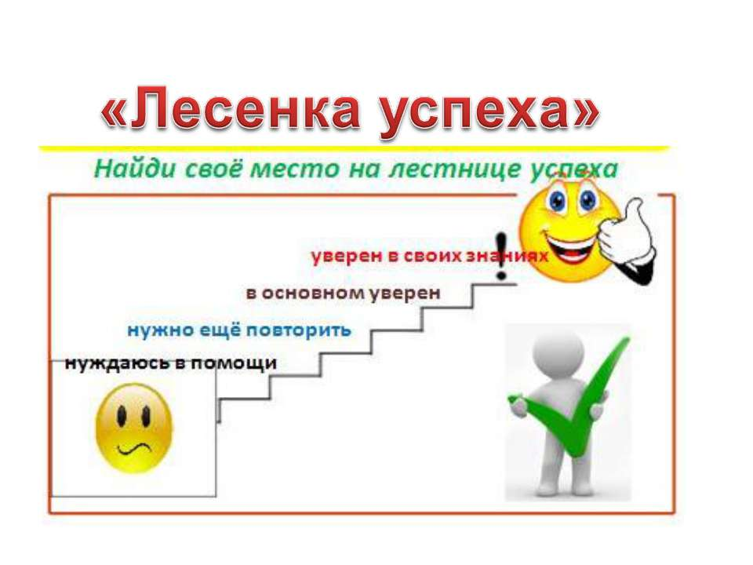

**Пример 2.** Тема урока обучения грамоте: «Из чего состоит наша речь?» (урок обобщения и коррекции знаний) (1 класс). Учитель: Смирнова Е.А.

- Ребята, давайте подведем итог сегодняшнего урока. А поможет нам **кластер.**

- Кто сегодня будет задавать наводящие вопросы? *(к интерактивной доске выходит 1 человек, ему на голову надевается маска «Вопросительный знак».) Изначально кластер на доске высвечивается с пустыми рамками. По мере получения верных ответов на вопросы рамки заполняются нужными словами.*

1. Как называется процесс, когда мы говорим, слушаем и пишем? (***речь***)

2. Какая бывает речь? (***устная и письменная***)

3. Из чего состоит наша речь? (***из предложений***)

4. Из чего состоят предложения? (***из слов***)

5. Из чего состоят слова? (***из букв и звуков***)

6. Какие бывают звуки и буквы? (***гласные и согласные***)

**7.** Какие бывают гласные буквы?**(*гласные, показывающие, что перед ними мягкий согласный звук, и гласные, показывающие, что перед ними твердый согласный звук)***

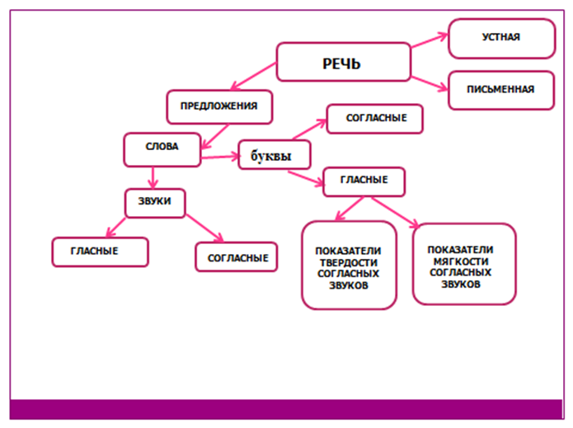

- Спасибо, Вопросительный знак! Ребята, давайте поблагодарим ……за такую трудную работу аплодисментами, ведь задавать вопросы иногда намного труднее, чем на них отвечать.

**III. Рефлексия деятельности**

Это вид, который может применяться на этапе проверки домашнего задания, защиты проектных работ, в конце урока. Применение рефлексии деятельности в конце урока покажет активность каждого обучающегося. В данном случае рефлексия выступает в качестве мотивации учения и определения степени достижения цели; в качестве сознания учебной деятельности; как техника осмысления процесса, способов и результатов мыслительной работы, практических действий.Эффективные приемы:

* **«Вагончики**». Каждый вагончик соответствует определенному заданию. Например, вы планируете провести этап закрепления, состоящий из трех мини-игр и одного творческого задания. У вас — 4 вагончика. Предложите своим ученикам посадить человечков (животных, оставить жетончик) в тот вагончик, задание которого выполнилось легко, быстро и правильно;
* **«Знаки»**  (удобно при обучении чистописанию). Попросите учащихся обвести другим цветом или подчеркнуть самую красиво написанную букву, слово.Благодаря таким приемам перед учителем всегда будет наглядная картина: что поняли и осознали, а над чем нужно еще поработать;
* **«Анкета» (с предложенными вариантами ответов).** Дается ребятам в конце урока. Данный прием позволяет осуществить самоанализ деятельности, дать качественную и количественную оценку уроку. Пункты анкеты каждый раз можно варьировать, дополнять, это зависит от того, на какие элементы урока обращается особое внимание. Кроме того можно попросить обучающихся аргументировать свой ответ. Пример анкеты:

|  |
| --- |
| Анкета  1.На уроке я работал ….(активно/пассивно)  2.Своей работой на уроке я….(доволен/не доволен)  3.Урок для меня показался….(коротким/длинным)  4.За урок я….(не устал/устал)  5.Мое настроение….(стало лучше/стало хуже)  6.Материал урока мне был….(понятен/не понятен; полезен/бесполезен) |

* **«Инсерт».** Для оценивания учащимися своей активности и качества своей работы на уроке можно предложить ребятам на листочке таким образом условно отмечать свои ответы:

**«V»** - ответил по просьбе учителя, но ответ не правильный

**«W»** - ответил по просьбе учителя, ответ правильный

**«!»** - ответил по своей инициативе, но ответ не правильный

**«+»** - ответил по своей инициативе, ответ правильный

**«0»** - не ответил;

* **«Комплимент».** Данный прием используется для того, чтобы закончить урок на положительной ноте: комплимент-похвала; комплимент деловым качествам; комплимент в чувствах. В этом упражнении учащиеся оценивают вклад друг друга в урок и благодарят друг друга и учителя за проведенный урок. Такой вариант окончания урока дает возможность удовлетворения потребности в признании личностной значимости каждого;
* **«Мини-сочинение» (на заданную тему);**
* **«Эссе» (на заданную тему);**
* **«Рефлексивная мишень».** На доске рисуется мишень, которая делится на сектора. В каждом из секторов записываются параметры- вопросы рефлексии. Например, оценка содержания, оценка форм и методов проведения урока, оценка деятельности педагога, оценка своей деятельности. Участник ставит метки в сектора соответственно оценке результата: чем ближе к центру мишени, тем ближе к десятке, на краях мишени оценка ближе к нулю. Затем проводят её краткий анализ.

Сектора могут быть заданы учителем другие. «Рефлексивная мишень» может применяться учителем для проведения рефлексии деятельности, содержания учебного материала и эмоционального состояния.

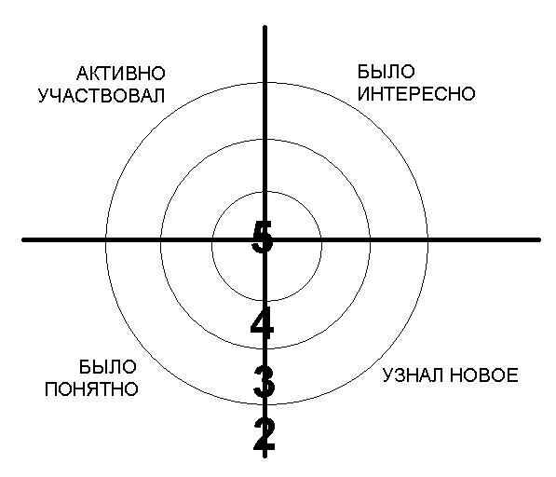

***Примеры рефлексии деятельности на уроке.***

**Пример 1.**Тема урока «Итоговое повторение по теме: Древний Восток» (урок-соревнование) (5 класс). Учитель: Михеева Л.А.

В конце урока каждый обучающийся пишет мини-сочинения– на темы:

* «Я - в уроке, урок — во мне» (мое участие, мой вклад в урок, самооценка деятельности; значение урока для меня);
* «Мои мысли о своем участии в деле» (я помог своей команде, я подвел команду…);
* «Что мне дал этот урок» (я повторил пройденный материал, я понял, что у меня есть пробелы в знаниях).

**Пример 2.** Рефлексия деятельности и содержания. Проблемно-эвристический урок по любой теме на любом предмете (1 класс, адаптационный период). Учитель: Смирнова Е.А.

Перед учащимися расположен рефлексивный экран. У детей на партах разноцветные сигнальные карточки (красная, желтая, зеленая).

- Ребята, что мы обычно делаем в конце урока? *(Подводим итог)*

- Кто желает высказаться, используя опорные слова, которые даны на слайде? *(Желающие выслушиваются, но при этом учитель просит не повторяться, исправляет речевые ошибки, задает наводящие вопросы.) -* ***рефлексия содержания.***



- А сейчас самостоятельно оцените свою работу на уроке сигнальными карточками. Если вы считаете, что у вас сегодня все получилось, и вы достигли своей цели, поднимите зеленую карточку; если что-то немного не удалось - желтую; если вы считаете, что урок для вас совсем не удался, и вы не достигли ни одной из поставленных целей, поднимите красную карточку). *(Если дети поднимут желтые и красные карточки, обязательно спросить у них, почему они так себя оценили. Учитель должен наводящими вопросами убедить ребенка, что ошибаться на занятиях можно, но не нужно оценивать себя слишком строго. Красных карточек в ходе самооценки учащихся по возможности нужно избегать, чтобы не сформировать у них заниженную самооценку. Каждому и детей необходимо указать на его личные достижения в этом уроке) –* ***рефлексия деятельности.***

- И в заключении давайте придумаем предложение о сегодняшнем уроке к данной модели. Какой знак мы видим в конце предложения? *(Восклицательный)*



Примерные предложения: *Мы сегодня молодцы!*

*Мы очень старались!*

*Спасибо за урок! -* ***рефлексия деятельности, прием «Комплимент».***

**2.6.** **Общие рекомендации по теме**

* Такие приемы как инсерт, синквейн, кластер используются многими педагогами и зарекомендовали себя весьма эффективно на всех уровнях образования. "Но"! При условии, если учитель использует их постоянно, чтобы дети могли привыкнуть к такой работе. Иначе создание того же синквейна превратится в каторжную работу, а не позитивное и эффектное завершение темы.
* Приемы проведения символической рефлексии желательно адаптировать под возраст детей. Естественно, что в 10 классе использовать смайлики и вагончики не рационально. Но и в младших классах не стоит слишком увлекаться красочными картинками. Выберите один-два варианта, чтобы ученики привыкли к ним, и не приходилось каждый раз объяснять значения картинок или жестов.
* Часто дети жалуются: "У одного учителя красный листочек означает "все понял", у другого — "ничего не понял", у третьего учителя вместо листочков какие-то звездочки-тучки. И как я должен все это запоминать?" Во избежание подобной ситуации имеет смысл в рамках образовательной организации или методобъединения договориться о едином значении символов, цветов, знаков, используемых для рефлексии.

**2.7. Примерный план урока-рефлексии по ФГОС**

Помимо одного из этапов, рефлексия может выступать и как тип целого урока. Если сравнивать урок рефлексии с традиционной схемой уроков, то первый будет объединять в себе сразу несколько типов привычных всем уроков (контроля знаний, урок-повторение, урок-обобщение, урок-закрепление). Главное отличие урока рефлексии в том, что ученик должен **самостоятельно** находить «трудные места», сам оценивать, какой именно вид работы у него не получается, и сам решить:что необходимо предпринять, чтобы разрешить эту проблему.

**Как правильно определить цели урока-рефлексии?**

По требованиям ФГОС, к каждому уроку необходимо указать две цели: *содержательную* и *деятельностную.*

Цели для урока-рефлексии:

**Содержательная**: повторение, закрепление или обобщение пройденного материала.

**Деятельностная:** формирование у обучающихся способностей к рефлексии и реализации коррекционных норм (другими словами — научить фиксировать собственные трудности, выявлять причины этих затруднений и находить способы их преодоления).

**Примерный план проведения урока-рефлексии**

Для урока-рефлексии можно руководствоваться следующим планом:

**I. Мотивация (самоопределение) коррекционная деятельность (1-2 мин.)**

На данном этапе важно создать такую атмосферу, чтобы каждый ученик «включился» в работу. И не просто потому, что ему «надо», а потому что он «хочет»!  Приемов можно найти много: можно начать урок с добрых пожеланий, привести высказывания великих о работе над собой и своими ошибками, провести интеллектуальную разминку, привести интересный факт в духе: «А знаете ли вы, что…!»

**II. Актуализация и фиксация затруднений в индивидуальной деятельности (5-8 мин.)**

Этот этап предполагает повторение пройденного материала и фиксирование основных понятий, терминов, знаний, которые усвоены. То есть, учитель готовит обучающихся к самостоятельному выполнению определенного задания. Заданий не должно быть много — 5-6. Но все задания должны подбираться с таким учетом, чтобы можно было применить все новые изученные правила и способы работы.

Примеры заданий (приемов) для урока-рефлексии, в т.ч. для начальной школы:

* «[**Кластер**](http://pedsovet.su/metodika/priemy/5673_metod_klaster_na_uroke)». Многие используют этот прием на этапе рефлексии. В начале урока составление кластера поможет быстро обобщить и структурировать теоретический материал;
* «[**Сорбонки**](http://pedsovet.su/metodika/priemy/5668_sorbonka_kartochka)». Карточки памяти позволяют выявить пробелы. Работу можно проводить индивидуально или в группах. Во втором случае учащиеся могут помочь одноклассникам выявить пробелы по теме;
* **Текст с пропусками**. Этот прием можно использовать не только на уроках по гуманитарным предметам;
* **Блиц-опрос;**
* «[**РАФТ**](http://pedsovet.su/metodika/priemy/5706_raft_tehnologiya)**»**. Ученик выбирает роль и рассказывает о себе. Например, на уроке русского языка: "Представь, что ты — глагол. Расскажи о себе". На уроках математики: "Ты — уравнение. Расскажи о себе" и т.д.;
* **Да/нет**. Учитель зачитывает суждения, определение терминов, понятий. Учащиеся либо соглашаются, либо опровергают;
* «[**Корзина идей**](http://pedsovet.su/metodika/priemy/6009_priem_korzina_idey_na_uroke)». Каждый ученик в течение двух минут записывает все, что ему известно по теме. Далее начинается групповой этап: учащиеся (в группах, по парам) делятся знаниями, обмениваются информацией. На третьем этапе (коллективном) каждый называет одно сведение, факт по теме (без повторов!). Все сведения записываются на доске (в корзину) без комментирования. Cразу видно, кто активно "наполняет корзину", а кому требуется помощь;
* **«Лови ошибку»**. Учащимся предлагается текст (задача, пример) содержащие энное количество ошибок;
* **«Жокей и лошадь»**. [Класс делится на две группы](http://pedsovet.su/publ/70-1-0-5488). Одна группа получает карточки с вопросами, другая — с ответами. Затем каждый ищет свою пару.

Завершается данный этап рефлексией, где учитель подводит учащихся к выводу, что ошибки — это не "криминал", а повод задуматься.

**III. Локализация индивидуальных затруднений**

Цель данного этапа — научить детей шаг за шагом анализировать свои действия и понять, почему именно этот пример (правило, упражнение) вызвали затруднения.

Удобнее всего работать по вопросам:

* Какое задание я выполнял?
* Какое знание я использовал / каким способом решал задачу?
* Что делал сначала? Потом?
* Где возникло затруднение?
* Почему? Чего мне хватает для правильного решения?

**IV. Построение проекта коррекции выявленных затруднений**

На данном этапе составляется индивидуальный (или групповой) проект решения проблемы.

* **Формулируем цель**. Общая цель всегда одна: [***коррекция знаний***](http://pedsovet.su/fgos/6456_urok_korrekcii_znaniy)***,*** ***устранение пробелов***. Для каждого ученика (или группы) цель будет конкретной: научиться различать приставки пре- и при-, научиться решать задачи по данной формуле, запомнить важные даты эпохи Петра I и т.д.;
* **Определяем средства**. Что поможет учащимся достичь цели? Может быть, понадобятся учебник, конспект, алгоритм, таблица, дополнительная литература и т.д.;
* **Определяем способ**. То есть, составляем план, **как** будет решаться проблема (повторить правило, рассказать соседу по парте, выполнить практическое задание, пересказать текст, выписать ключевые слова и т.д.) Для начала ученику можно предложить тот план, который вы использовали на уроке получения новых знаний. В дальнейшем учащиеся должны научиться самостоятельно планировать свои действия.

**V. Реализация построенного проекта**— самостоятельная работа по составленному плану. Учитель при необходимости направляет ученика, задает наводящие вопросы. Обучающиеся, быстро справившиеся с заданием, переходят к выполнению творческих заданий или выступают в роли консультантов и помогают другим.

**VI. Обобщение затруднений во внешней речи (4-5 мин.)**

Обучающиеся фронтально, а затем в парах (группах) выполняют задания по тем правилам, применение которых вызвало наибольшее затруднение. При этом обязательно проговаривается порядок действий.

**Важно!** На данном этапе каждое действие сопровождается рефлексией (обдумыванием: как это делается, что именно нужно делать, все ли стало понятным).

Примеры заданий: распределительные, графические диктанты, творческий пересказ, мини-тестирование.

**VII. Самостоятельная работа с самопроверкой по эталону (4-5 мин.)**

Каждый ученик работает самостоятельно, выполняет задание по новому, усвоенному способу и сам оценивает — насколько хорошо у него получилось, получилось ли вообще применять вновь усвоенное правило.

**VIII. Включение в систему знаний и повторение (7-8 мин.)**

На данном этапе учащиеся получают задания, которые связывают новое знание / умение с уже пройденным материалом или задания, подготавливающие к восприятию следующей новой темы. Лучшего всего подходят задания, содержащие игровые элементы, блиц-опросы, викторины.

**IX. Рефлексия учебной деятельности на уроке**

Проводится один из вариантов рефлексии деятельности на уроке и содержания материала, которые помогут учащимся оценить свою активность, вновь приобретенные знания, закрепить алгоритм действий и поставить себе оценку. Примеры рефлексии: анкеты, синквейн, инсерт, «светофор», «рефлексивная мишень», графики и пр.

Это примерная структура урока-рефлексии по ФГОС, которую можно использовать с 3 по 11 класс. На таком уроке учащиеся не просто смогут выполнить работу над ошибками, а будут учиться самоанализу и самокоррекции.

**2.8.Список литературы и источников**

1. Бизяева А. А.. Психология думающего учителя: педагогическая рефлексия - Псков: ПГПИ им. С. М. Кирова 2004. - 2004, с.216

2. Сластенов В.А. Рефлексивная культура и профессионализм учителя

// Педагогическое образование и наука: Научно-методический журнал.2005 №3

3. Соколова Л.А. Рефлексивный компонент деятельности, как необходимое условие развития учителя и учащихся//«Иностранные языки в школе». - №1. – 2005

4.  [Шутова](http://pedsovet.su/index/8-258146) Г. Уроки рефлексии в рамках ФГОС. Примерный план урока и способы его проведения <http://pedsovet.su/publ/115-1-0-5635>, 2015 (дата обращения 20.06.2018)

**2.9. Вопросы для самоконтроля:**

1. Что такое рефлексия?

2. С какой целью проводится рефлексия?

3. Какие виды рефлексии выделяют в современной отечественной педагогике?

4. Приведите примеры рефлексивных приемов?

**3.Карта анализа урока**

**Цель:**  выявление уровня организации рефлексии на уроке

***(высокий - 12-16 баллов, средний - 8-11 баллов, низкий - < 8 баллов)***

|  |  |  |
| --- | --- | --- |
| **Параметры** | **Баллы** | **Примечание** |
| 1. Использование рефлексии на уроке:   * на всех этапах урока * на нескольких этапах * на одном этапе | 3  2  1 |  |
| 2. Используемые формы проведения рефлексии:   * фронтальная * групповая * индивидуальная | 1  2  1 |  |
| 3. Используемые виды рефлексии:   * рефлексия деятельности * рефлексия содержания * рефлексия настроения (эмоциональная) | 1  1  1 |  |
| 4. Используемые приемы рефлексии:   * синквейн * кластер * «лестница успеха» * «мишень» * «ЗУХ» * анкета * таблица * эссе * «дерево успеха» * «рефлексивный экран» * клише * «закончи фразу» * «эмоции» (знаки) * другие виды | макс 3 | по 1 баллу за каждый вид |
| 5. Выявленная степень активности обучающихся на этапах рефлексии:   * высокая (100%-80%) * средняя (79%-50%) * низкая (49%-25%) * очень низкая (<25%) | 3  2  1  0 | оценивать каждый этап рефлексии отдельно |

⃰ Данную карту можно использовать не только в целях диагностики, но и в целях самоконтроля и самоанализа педагогической деятельности.